Основы менеджмента и маркетинга 2 курс ППССЗ Группа 44
Задание к 02.06.20 – 2 пара
Раздел 2 Маркетинг
Практическое занятие № 4 Система маркетинговых исследований
- Ознакомьтесь с теоретическим минимумом по материалу темы.
- Ответьте на контрольные вопросы и выполните практическое задание.
Теоретический минимум
Главная цель маркетинговых исследований - уменьшение неопределенности и риска при принятии коммерческих решений. Необходимость в проведении таких исследований возникает весьма часто: когда лица, принимающие решения, не могут ждать поступления информации по частям. Комплексное маркетинговое исследование проводится фирмой самостоятельно или его проведение заказывается специализированным маркетинговым фирмам. Чтобы маркетинговые исследования были эффективны, они не должны носить случайный характер; быть систематическими и охватывать как можно больше различных источников информации. Маркетинговые исследования могут быть применены к любой стороне маркетинга, которая требует наличия информации для содействия принятию оптимального решения. Учитывая изложенное, можно дать следующее краткое определение маркетинговых исследований.
Маркетинговое исследование - это систематический cбop, регистрация и анализ данных о проблемах, связанных с маркетингом товаров и услуг, с целью снижения информационной неопределенности и коммерческого риска.
Область применения маркетинговых исследований практически не ограниченна, поэтому выделим основные их виды, наиболее часто встречающиеся в мировой практике:
- исследование рынка (Market Research);
- исследование сбыта (Sales Research);
- экономический анализ (Business Economics Research);
- исследование рекламы (Advertising Research);
- изучение покупательского поведения, или мотивационный анализ (Motivations Research).

Большинство крупных зарубежных фирм (около 80%) имеют собственные отделы маркетинговых исследований. Среди сотрудников таких отделов - статистики, экономисты, социологи, психологи и т.д. Виды проводимых ими исследований весьма разнообразны.
Независимо от масштабов и тематики можно выделить следующие основные этапы проведения любого маркетингового исследования: определение проблемы и постановка целей;
- отбор источников информации;
- сбор и анализ вторичной информации;
- определение содержания и методики сбора необходимой первичной информации;
- анализ данных, разработка выводов и рекомендаций;
- представление и практическое использование полученных результатов.
Как правило, для успешного проведения маркетингового исследования необходимо оптимальное сочетание первичной и вторичной информации.
Вторичная информация представляет собой данные, собранные ранее для других целей и существующие независимо от исследуемой проблемы.
К достоинствам вторичной информации можно отнести быстрый и несложный доступ к материалам, их сравнительную дешевизну; наличие выбора из нескольких источников информации и т. п. Однако отметим и некоторые общие недостатки вторичной информации: она может быть устаревшей, недостаточно достоверной или недостаточно полной: не всегда известна методология сбора данных.
Источники вторичной информации можно подразделить на внутренние (т.е., содержащиеся в собственных материалах) и внешние. Внутренняя вторичная информация - это, как правило, бюджеты, отчеты, счета клиентов, результаты предыдущих исследований и т. п. Внешняя вторичная информация может быть получена из официальных публикаций государственных статистических и других учреждений, коммерческих исследовательских организаций, а также из периодических изданий и книг.
Если анализ вторичной информации свидетельствует о ее недостаточности, то принимается решение о споре первичных сведений. Следует отметить, что на практике большинство специалистов, проводящих маркетинговые исследования, в конечном счете, приходят к необходимости поиска того или иного объема первичных данных.
Первичная информация - это только что полученные данные специально для решения конкретной исследуемой проблемы.
Первичные данные имеют следующие принципиальные достоинства:
- методология сбора данных контролируется и известна фирме;
- информация собирается в соответствии с точными целями данной исследовательской задачи, является наиболее свежей и имеет заранее заданную степень детализации;
- все полученные результаты доступны фирме, которая при необходимости может обеспечить их секретность для конкурентов;
- при желании может быть количественно определена степень надежности собранных данных и т. д.
Основные недостатки первичных данных состоит в том, что их сбор может потребовать больших затрат времени и средств. Кроме того, фирма может быть просто неспособна самостоятельно собирать первичные данные.
Какова же методика сбора данных? Существуют четыре основных метода получения первичной информации: наблюдение, эксперимент, имитация и опрос.
Наблюдение заключается в непосредственной фиксации настоящего поведения или результатов прошлого поведения людей в реальных ситуациях.
Эксперимент - метод исследования, позволяющий наблюдать и измерять изменения одного или нескольких факторов, оставляя все остальные неизменными. Достоинство эксперимента в том, что он позволяет видеть причину и следствие (например, как новая упаковка увеличивает сбыт товара). Основные его недостатки - высокие издержки, придуманные условия и неспособность контролировать все составляющие комплекса маркетинга и все влияющие на него факторы.
Имитация - это метод, заключающийся в построении и использовании экономико-математической имитационной модели, которая позволяет воссоздавать и оценивать использование различных маркетинговых инструментов не в реальных условиях, а на бумаге или в памяти ЭВМ. Имитация может дать хорошие результаты, однако требует большого объема исходной информации, которую далеко не всегда можно получить. Следует также учитывать сложность применения компьютерной техники, невозможность количественного измерения и включения в модель многих важных факторов.
Опросы - весьма распространенный метод сбора информации в самых различных областях исследований, в том числе и для маркетинговых целей. Опросы, как правило, используют для получения сведений, которые; добыть другим способом невозможно. Суть метода опросов состоит в обобщении информации, полученной в ответ на устное или письменное обращение к исследуемой совокупности и людей (респондентов) с вопросами, представляющими проблему исследования.
Опросы по степени их регламентированности можно подразделить на интервьюирование и анкетирование. Опросы-интервью проводятся в свободной форме, без жестко фиксированной программы. Поэтому полученные ответы трудно обобщать и оценивать в количественном измерении. Результаты опросов-интервью могут в лучшем случае послужить для предварительного выявления проблемы пли быть использованы для принятия решений по текущим вопросам.
Подлинно исследовательским методом изучения рынка являются анкетные опросы. Такие опросы сравнительно сложны, их проведение требует специальной подготовки, соблюдения четко разработанных правил и процедур. В связи с этим анкетные опросы заслуживают отдельного и более подробного рассмотрения.
Анкетные опросы¹
Итак, анкетные опросы представляют собой метод сбора информации, основывающийся на выявлении и обобщении мнений опрашиваемых по определенной программе. Для анкетирования разрабатывается специальный опросный бланк - анкета, в которой содержатся вопросы и фиксируются ответы.
Анкетные опросы могут проводиться как в устной, так и в письменной форме. В первом случае исследователь (анкетер) обращается к респонденту с устными вопросами, и сам фиксирует ответы на бланке анкеты. При письменном опросе респондент лично заполняет анкету, при этом бланк анкеты может распространяться путем непосредственной раздачи, рассылки по почте, публикации в газете или журнале. Анкетные опросы различаются и по другим признакам, которые были учтены при построении классификации, приведенной на рис. 3.5. Лишь некоторые из представленных на данном рисунке терминов нуждаются в дополнительных пояснениях.
Панельные опросы - это многократные периодические анкетные опросы одной и той же специально отобранной группы лиц. Эти группы называют фокус группами или панелями; различают панели экспертов и потребительские панели.
Спорадические опросы проводятся по мере возникновения необходимости в дополнительной информации, при этом опросу, как правило, подвергаются группы лиц, отобранных в случайном порядке.
Применяемые для опросов анкеты, как правило, состоят из следующих трех составных частей:
1. Введение. Здесь должны быть указаны наименование и реквизиты фирмы, реализующей опрос, цель опроса и правила заполнения анкеты. В некоторых случаях бывает важно подчеркнуть анонимность опроса.
2. Основная часть. Здесь располагаются вопросы, имеющие непосредственное отношение к цели и задачам опроса. Вопросы должны располагаться в стройной логической последовательности, быть предельно тактичными и не содержать незнакомых широкому кругу населения специальных терминов, аббревиатур и т. п. Необходимое для ответов время не должно быть большим. Например, считается оптимальным, если при проведении опроса в магазине или на улице среднее время, затраченное на одного респондента, составляет 10-15 мин.
3. Сведения о респонденте. Сведения об опрошенном лице (обследованном объекте) прежде всего, необходимы для их последующего использования в качестве группирующих признаков при обработке и анализе полученной информации.
¹ Историческая справка. Несмотря на то что анкетные опросы носят ярко выраженный современный характер, история их использования для сбора различной информации насчитывает уже более трех веков. Первые, еще примитивные попытки опросов французских крестьян относятся к XVII в. В 1672 г. были опубликованы результаты социологического исследования "Политическая анатомия “Ирландии", проведенного под руководством Дж. Гронта, которое считают первым анкетированием, основанным на специальной методике проведения, аналитической обработки и интерпретации данных.
Немало социологических анкетных опросов проводилось в разных странах в XVIII—XIX вв. В 1912 г. англичанин Л. Боули провел первое анкетное исследование, основывавшееся на правилах теории выборочного метода. Талантливый американский исследователь Дж. Гэллап, широко использовавший анкетные опросы, в 1934 г. основал Американский институт общественного мнения, успешно работающий и поныне. Сегодня Институт Геллапа имеет свои отделения во многих странах мира (в том числе и в России), проводит огромную работу по сбору различной информации (в том числе маркетинговой, рыночной) и является признанным мировым авторитетом номер один в данной области.
В нашей стране проведение анкетных опросов вплоть до 80-х годов носило случайный характер. Их проводили отдельные статистические и социологические учреждения, научные подразделения торговых организации. Однако особого значения результаты опросов не имели. Крупным событием можно считать создание в Москве в 1987 г. Центра изучения общественного мнения (ВЦИОМ), после чего в стране резко возрос интерес к результатам анкетных опросов самого различного содержания.
На практике в опросных анкетах применяются самые разнообразные вопросы, различающиеся по содержанию, форме, способу заполнения и другим признакам. Например, вопросы могут быть открытыми или закрытыми, фильтрующими, вводными, тестовыми и т. д. Подробная классификация анкетных вопросов приводится на рис. 3.6.
Открытые вопросы предполагают получение ответа без каких-либо "подсказок" и ограничений, например: "Каково отношение Вашей семьи к продукции нашей фирмы?", "Что конкретно Вы можете предложить для улучшения качества торгового обслуживания в нашем магазине?" и т. п. При помощи открытых вопросов можно выявить факты, которые другой формой вопроса уловить невозможно. Однако обработка и анализ ответов на такие вопросы сложны и трудоемки.
Закрытые вопросы содержат перечень возможных ответов, из которых опрашиваемый выбирает соответствующий вариант. Это могут быть вопросы с узкой альтернативой выбора ("да", "нет", "не знаю") или вопросы с довольно широким выбором, например: "Какие из перечисленных в таблице товаров длительного пользования имеются в Вашей семье?" (отметьте крестиками).
Интересную и ценную информацию позволяют получить вопросы-перечни с веером ответов, особенно если респонденту предлагается шкала для оценки в баллах качества
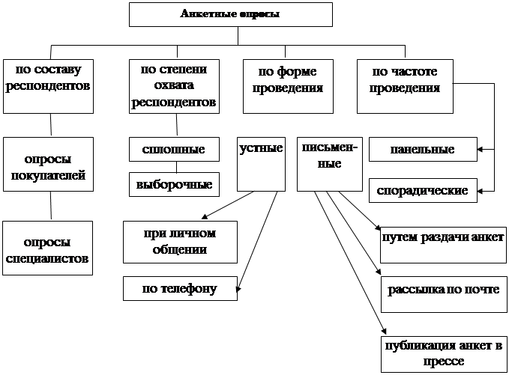
Рис 3.5. Классификация анкетных опросов
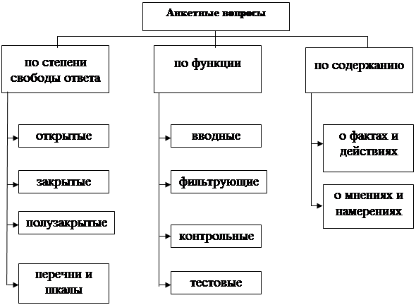

Рис 3.6.Классификация анкетных вопросов, применяемых в анкетах различных марок товара, ранжирования значения различных явлений и процессов.
Фильтрующие вопросы делят совокупность опрашиваемых по какому-либо признаку, затем одной группе адресуется один круг вопросов, другой группе - иной. Простейшими примерами могут послужить следующие фильтрующие вопросы: "Есть ли у Вас стиральная машина?", ''Считаете ли Вы, что курить вредно?" и т. п. Как правило, после фильтрующего вопроса, следует текст типа: «Если "да", то ...»
Вводные вопросы должны быть несложными, они могут даже не иметь прямого отношения к теме, и излагаются в начале анкеты для установления контакта с опрашиваемым лицом и перехода от введения к предмету опроса.
В конце анкеты, как правило, отводят место для сведений об опрашиваемом лице (семье) или обследуемом объекте. Эти сведения необходимы для того, чтобы потом можно было объединять ответы различных групп респондентов и применять методы сравнительного анализа. В основном у опрашиваемого выясняются такие важные признаки, кик уровень дохода, возраст, пол, семейное положение, род занятий и т. п.
Анкетные опросы, связанные с изучением рынка, как правило, проводят с применением выборочного метода. Поэтому для них имеет большое значение качественная репрезентативность выборки, т. е. соответствие признаков выборочной и генеральной совокупностей. Для обеспечения этого требования применяют случайный отбор единиц наблюдения, метод квот или многоступенчатую выборку, для формирования которой на разных этапах сочетают случайный и квотный отбор. При отборе по квотам в выборочную совокупность включается такая доля лиц определенной группы (мужчин и женщин, городских и сельских жителей и т. п.), которая пропорциональна доле лиц такой группы во всей генеральной совокупности.
Технология проведения анкетного опроса может быть различной в зависимости от цели и вида. В обобщенной форме содержание и последовательность выполнения возможных этапов подготовки и проведения анкетного опроса приведены на рис. 3.7.
Одним из завершающих этапов проведения анкетного опроса является обработка и анализ полученных результатов. Счетная обработка анкет заключается в подсчете количества различных ответов на каждый отдельный вопрос. Такой систематический подсчет, позволяющий представить результаты опроса в виде четких аналитических таблиц, называют табулированием. Табулирование может быть проведено ручным или машинным способом. Практика показывает, что если количество анкет не превышает 500, то их обработка вручную бывает экономичнее, эффективнее и даже быстрее.
Рис. 3.7
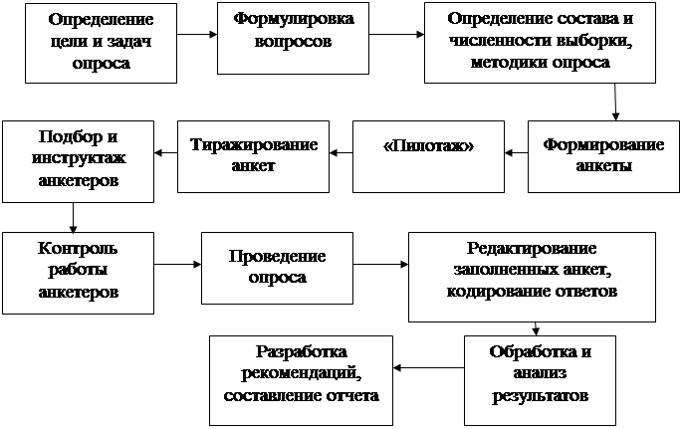

Контрольные вопросы
- Перечислите, принятие каких маркетинговых решений требует проведения маркетинговое исследование?
- Назовите источники первичной информации о рынке.
- Перечислите минусы полевого исследования.
- Назовите отличия анкеты от теста.
- Какие достоинства существуют у такого метода сбора информации о рынке как почтовый опрос?
- Какие недостатки есть у телефонного интервью?

Практическое задание
Подготовьте вопросы для анкеты по опросу возможных клиентов новой телекоммуникационной компании.

